Министерство образования Новосибирской области

ГБПОУ НСО «Новосибирский авиационный технический колледж имени Б.С. Галущака»

Практическая работа №8

Создание сетевого репозитория

Междисциплинарный курс: МДК.01.03Разработка мобильных приложений

Специальность: 09.02.07 Информационные системы и программирование

Выполнил: студент группы Пр-20.101

Бечиков Андрей

2022

**1 Цели:**

* 1. В ходе выполнения работы я освоил:
     1. Общие компетенции, включающие в себя способность:

ОК 9 Использовать информационные технологии в профессиональной деятельности

* + 1. Профессиональные компетенции:

ПК 1.2 Разрабатывать программные модули в соответствии с техническим заданием

ПК 1.6Разрабатывать модули программного обеспечения для мобильных платформ

* 1. В результате выполнения студенты:
     1. Усваивают знания:
* основные этапы разработки программного обеспечения;
* основные принципы технологии структурного и объектно-ориентированного программирования;

1.2.2 Осваивают умения:

* оформлять документацию на программные средства

**2 Оборудование**

* компьютеры;
* программное обеспечение:
* Internet;
* программа Git-2.28.0-32-bit.

**Задание № 1.** Создание сетевого репозитория:

Создать сетевой репозиторий на сайте github.com:

* открыть сайт github.com;
* войти в свой аккаунт;
* создать новый репозиторий (с файлом readmy).

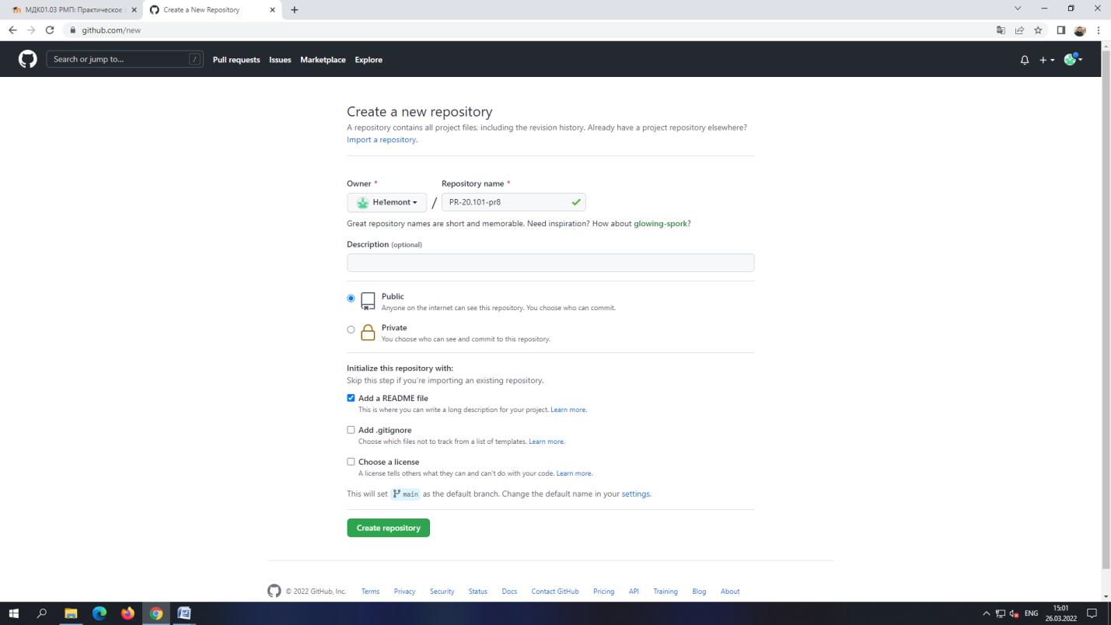

Рисунок ­­­­­­­­1- создание сетевого репозитория с файлом READMY.

**Задание № 2.** Наполнение сетевого репозитория:

Добавить в созданный репозиторий **3** файла с различным расширением.

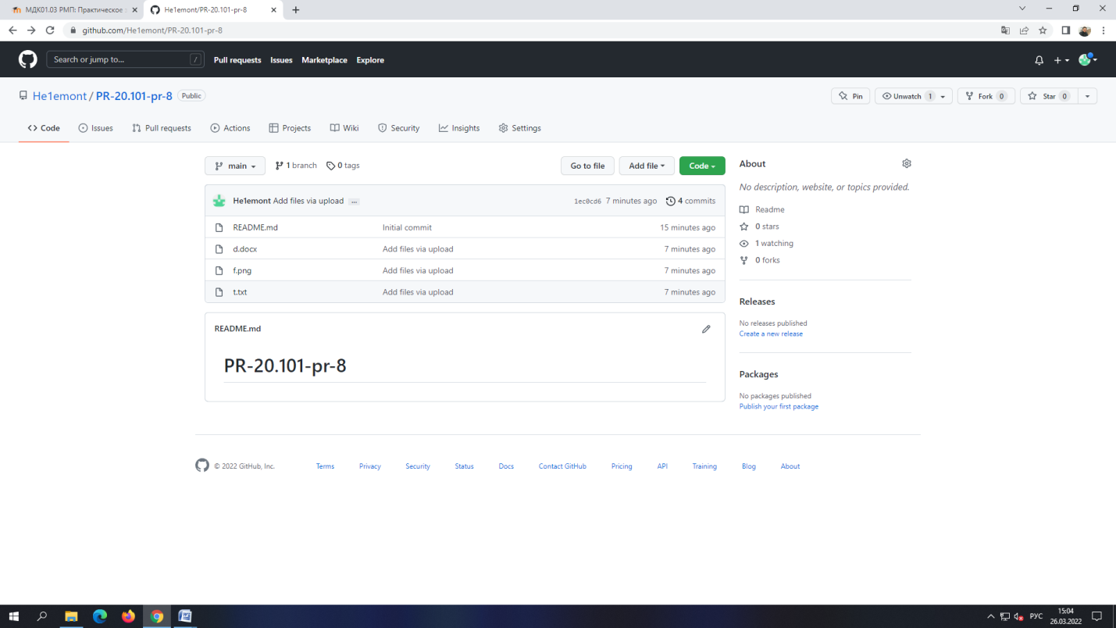

Рисунок 2- добавление в репозиторий файлы.

**Задание № 3.** Ветвление сетевого репозитория:

Создать 4 дополнительные ветки в сетевом репозитории:

* каждая ветка должна содержать различное количество файлов;
* количество коммитов в ветке должно быть не менее 4 не более 12;
* названия веток должны быть логически понятными и определять их содержание.

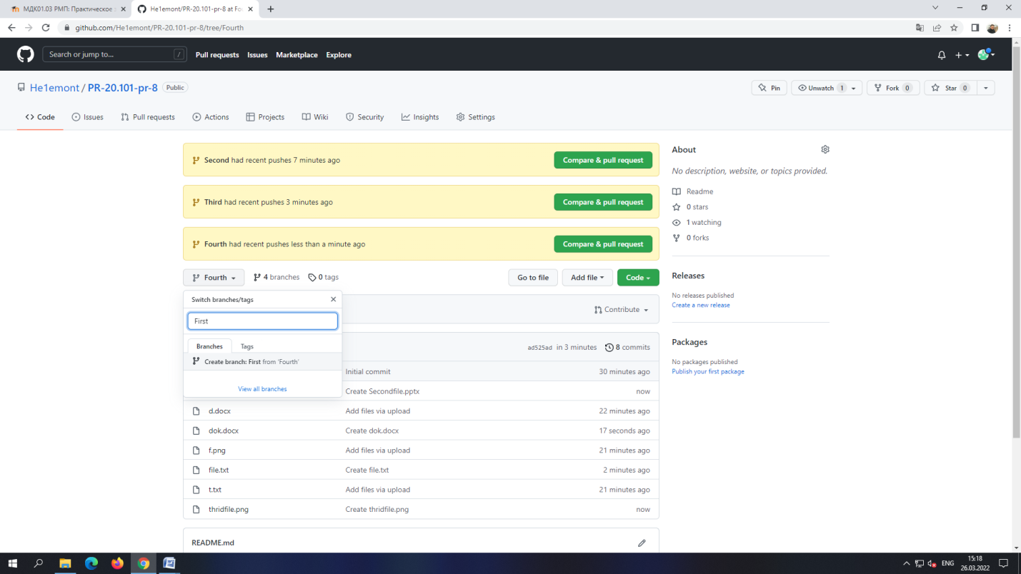

Рисунок 3- создание дополнительных веток в сетевом репозитории.

**Задание №4.** Клонирование сетевого репозитория для получения локальной версии:

Получить локальный репозиторий созданного сетевого проекта.

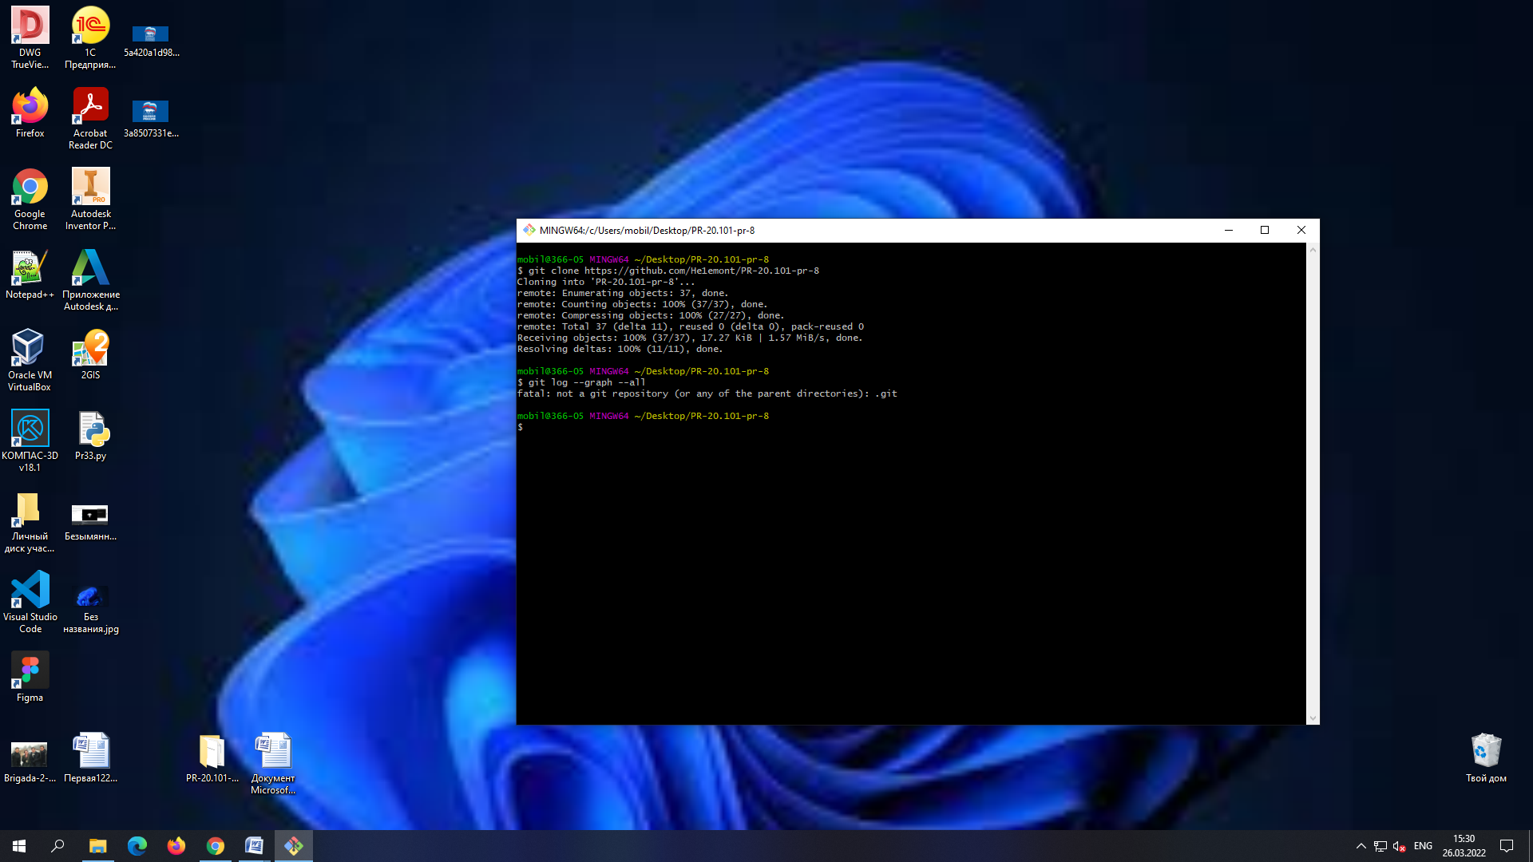

Рисунок 4- клонирование сетевого репозитория.

**Задание №5.** Получение локальной версии репозитория одногруппника:

Получить два локальных репозитория проектов у одногруппника:

* Проект с произвольными файлами;
* Проект в Android Studio.

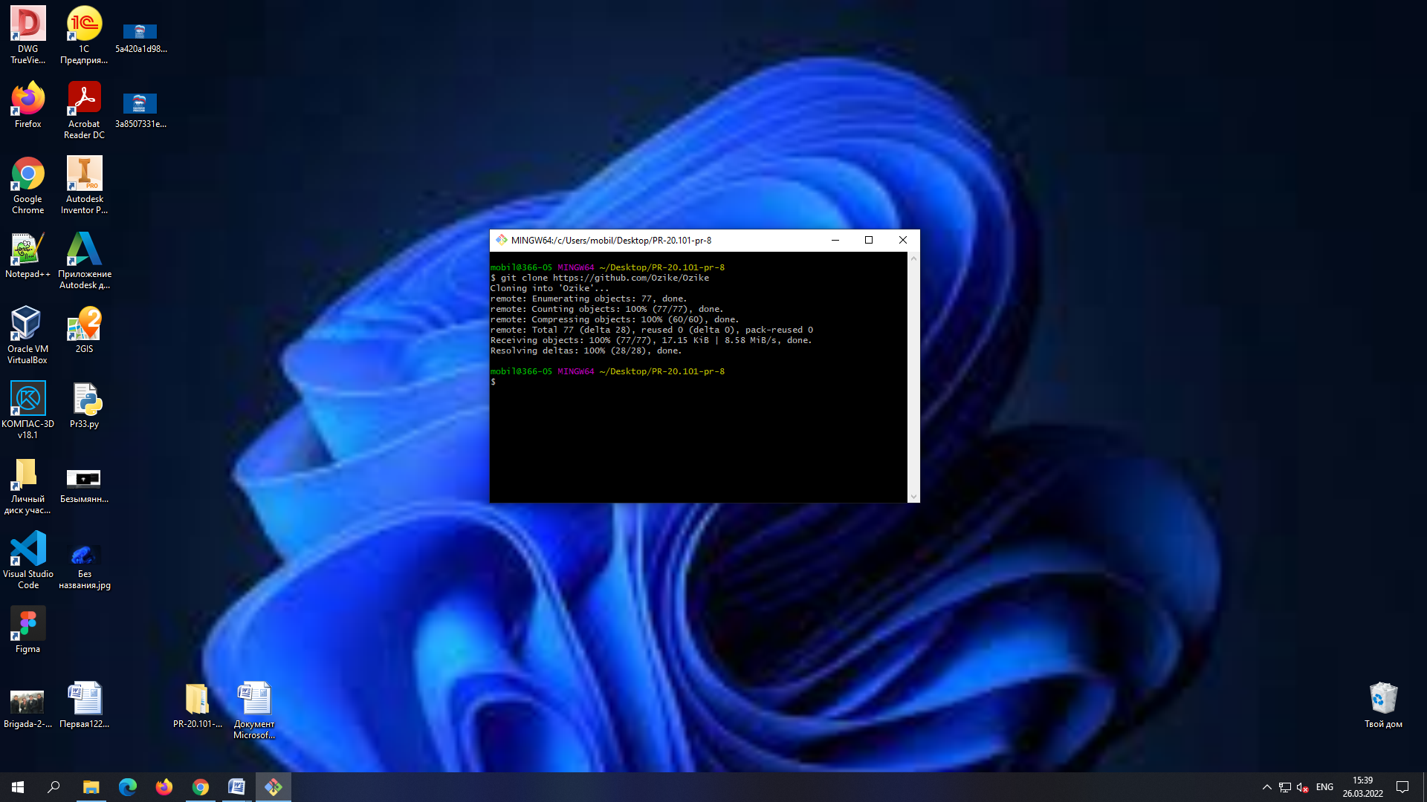

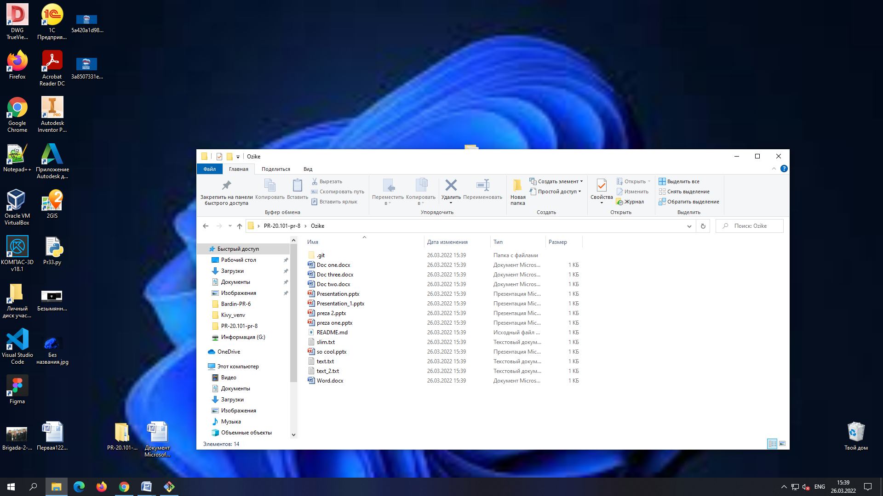

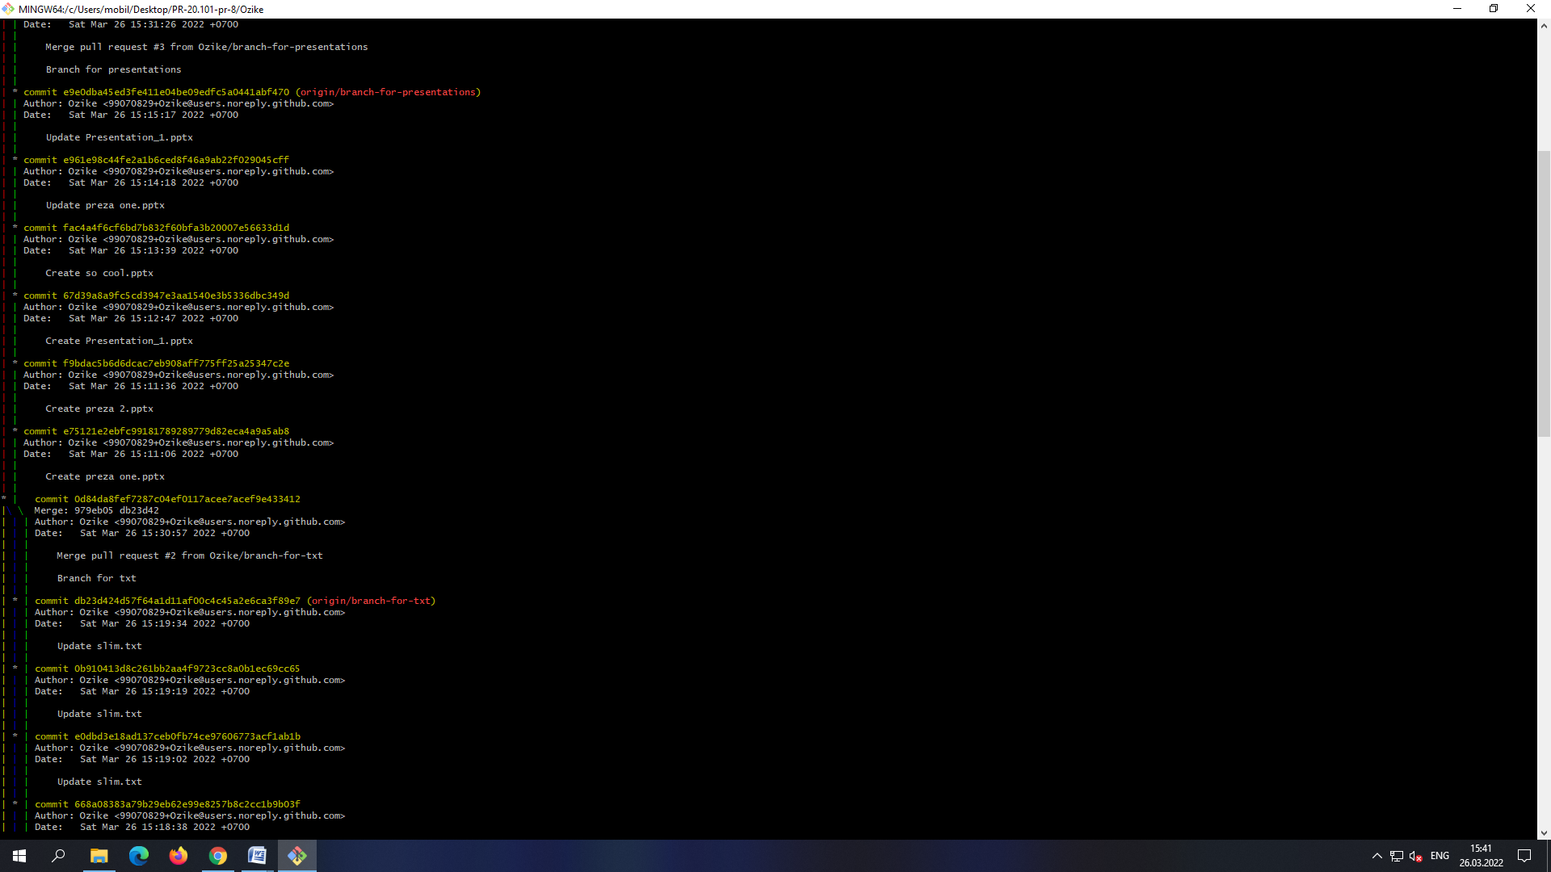

Рисунок 5- Проект с произвольными файлами.

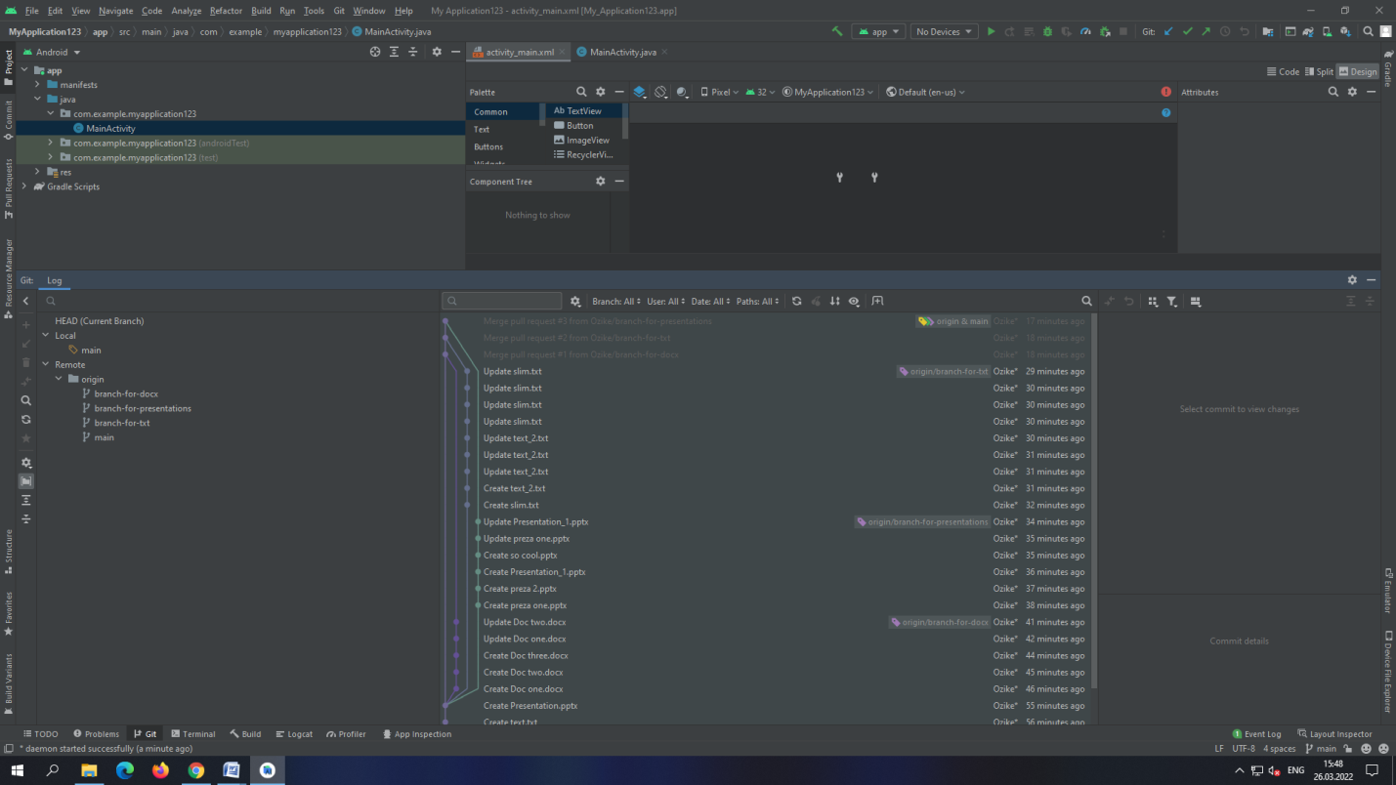

Рисунок 6- Проект в Android Studio.